متوسطة الشهيد زيان الجيلالي و أبناءه الأربعاء ذو القعدة 1429 هـ الموافق لـ : 26 نوفمبر 2008 م

الاختبار الأول في مادة الرياضيات

المستوى : رابعة متوسط المدة : ساعتان

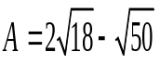
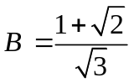
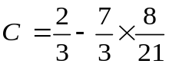
التمرين الأول :
A ، B ، C أعداد حقيقية حيث : ، ،
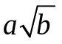
1 ) أكتب العدد A على الشكل .
2 ) اجعل مقام العدد B ناطقا .
3 ) احسب العدد C ( تعطى النتيجة على شكل كسر غير قابل للاختزال )

التمرين الثاني :
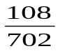
1 ) أوجد القاسم المشترك الأكبر للعددين 108 و 702 .
2 ) اختزل الكسر إلى كسر غير قابل للاختزال .

التمرين الثالث :
ABC مثلث قائم في A حيث : AB = 3 و BC = 6
1 ) أحسب الطول AC ( تعطى النتيجة بالشكل )
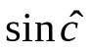
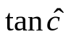
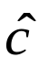
2 ) أحسب ، .
3 ) باستعمال الآلة الحاسبة أحسب .

التمرين الرابع :
ABC مثلث حيث : AB = 4 cm ، AC = 5,5 cm و M نقطة من [AB ] حيث : AM=2,2 cm
المستقيم الذي يشمل M و يوازي [BC] يقطع [AC ] في النقطة N .
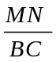
1 ) أحسب الطول AN .
2 ) أحسب قيمة النسبة ( تعطى النتيجة على شكل كسر غير قابل للاختزال )

مسألة : (08 نقاط )

من أجل شحن شاحنة بالحجارة من محجر ،قمنا بإستخدام بساط متحرك كما هو مبين في الشكل أدناه.
حيث:. طول البساط المتحرك: 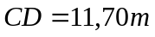.
.طول الأرضية: 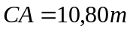.
. 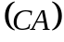و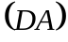 متعامدان.
1): أحسب  إرتفاع قمة البساط عن سطح الأرض.
2):أ. أحسب 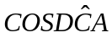 ثم استنتج قيس الزاوية التي يصنعها البساط مع الوضع الأفقي (الأرضية)
بالتدوير إلى 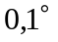.
ب.من أجل تماسك جهاز البساط قمنا بتثبيته بواسطة عمود  طوله 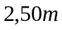 حيث أن العمود مثبت على الأرض في النقطة ومثبت عموديا على البساط في النقطة(أنظر الشكل).
أحسب المسافة .

3):علما أن سرعة البساط 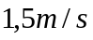. أحسب الزمن اللازم بالثانية للإنتقال حجرة من الوضع  إلى الوضع .
C
D
A
H
S

